Уважаемые партнеры!

Новый каталог наружного освещения 2019

Представляем вашему вниманию новый каталог продукции «Наружное освещение» компании «Световые Технологии». В нем вы увидите:

- Новинки ассортимента светильников для городской среды и парков (SKYLINE LED, GALAXY LED, APEX LED, POKER LED), позволяющие реализовывать проекты с различными дизайнерскими концепциями и создавать уникальную световую среду городского пространства;

- Появление ассортимента «Опоры освещения», позволяющего создавать комплексные решения опора+светильник в едином стиле для лучшей интеграции в городскую среду;

- Существенное обновление ассортимента архитектурно-художественного освещения (светильники EVOLINE LED, GLOSS LED, VIZOR LED, DOMO LED).

[Скачать каталог](https://www.ltcompany.com/media/catalogues/LT_Outdoor-Catalog_2019_final_web_1.pdf?utm_source=email&utm_medium=email&utm_campaign=information_letter_may_2019)

<https://www.ltcompany.com/media/catalogues/LT_Outdoor-Catalog_2019_final_web_1.pdf?utm_source=email&utm_medium=email&utm_campaign=information_letter_may_2019>

Сообщаем Вам о том, что доступна для заказа новая серия светильников [EVOLINE LED](https://www.ltcompany.com/ru/products/types/outdoor-luminaires/architectural/evoline-led/?utm_source=email&utm_medium=email&utm_campaign=information_letter_may_2019).

- профессиональные архитектурные светильники с минималистичным дизайном для линейной подсветки фасадов различной фактуры и высоты. Высокоэффективная качественная оптика, регулируемый угол поворота с системой фиксации, различные длины и мощности обеспечивают гибкость, качественный свет и эффективность на любом проекте.

*Для заказа доступны:*

|  |  |  |
| --- | --- | --- |
| Артикул | Наименование | Базовая цена, руб. с НДС |
| 1006000290 | EVOLINE LED 12 A15 2700K 300 | 14 400,00 |
| 1006000300 | EVOLINE LED 12 A15 4000K 300 | 14 400,00 |
| 1006000250 | EVOLINE LED 12 A30x90 2700K 300 | 7 860,00 |
| 1006000260 | EVOLINE LED 12 A30x90 4000K 300 | 7 860,00 |
| 1006000310 | EVOLINE LED 12 D15 2700K 300 | 14 400,00 |
| 1006000320 | EVOLINE LED 12 D15 4000K 300 | 14 400,00 |
| 1006000480 | EVOLINE LED 12 D15x40 2700K 300 | 14 400,00 |
| 1006000490 | EVOLINE LED 12 D15x40 4000K 300 | 14 400,00 |
| 1006000500 | EVOLINE LED 12 D30 2700K 300 | 14 400,00 |
| 1006000530 | EVOLINE LED 12 D30 4000K 300 | 14 400,00 |
| 1006000510 | EVOLINE LED 12 D50 2700K 300 | 14 400,00 |
| 1006000520 | EVOLINE LED 12 D50 4000K 300 | 14 400,00 |
| 1006000540 | EVOLINE LED 12 D8 2700K 300 | 14 400,00 |
| 1006000550 | EVOLINE LED 12 D8 4000K 300 | 14 400,00 |
| 1006000350 | EVOLINE LED 24 A15 2700K 600 | 19 800,00 |
| 1006000360 | EVOLINE LED 24 A15 4000K 600 | 19 800,00 |
| 1006000030 | EVOLINE LED 24 A30x90 2700K 600 | 12 250,00 |
| 1006000040 | EVOLINE LED 24 A30x90 4000K 600 | 12 250,00 |
| 1006000330 | EVOLINE LED 24 D15 2700K 600 | 19 800,00 |
| 1006000340 | EVOLINE LED 24 D15 4000K 600 | 19 800,00 |
| 1006000010 | EVOLINE LED 24 D15x40 2700K 600 | 19 800,00 |
| 1006000020 | EVOLINE LED 24 D15x40 4000K 600 | 19 800,00 |
| 1006000050 | EVOLINE LED 24 D30 2700K 600 | 19 800,00 |
| 1006000060 | EVOLINE LED 24 D30 4000K 600 | 19 800,00 |
| 1006000070 | EVOLINE LED 24 D50 2700K 600 | 19 800,00 |
| 1006000080 | EVOLINE LED 24 D50 4000K 600 | 19 800,00 |
| 1006000470 | EVOLINE LED 24 D8 2700K 600 | 19 800,00 |
| 1006000560 | EVOLINE LED 24 D8 4000K 600 | 19 800,00 |
| 1006000390 | EVOLINE LED 36 A15 2700K 900 | 26 420,00 |
| 1006000400 | EVOLINE LED 36 A15 4000K 900 | 26 420,00 |
| 1006000190 | EVOLINE LED 36 A30x90 2700K 900 | 15 250,00 |
| 1006000200 | EVOLINE LED 36 A30x90 4000K 900 | 15 250,00 |
| 1006000370 | EVOLINE LED 36 D15 2700K 900 | 26 420,00 |
| 1006000380 | EVOLINE LED 36 D15 4000K 900 | 26 420,00 |
| 1006000170 | EVOLINE LED 36 D15x40 2700K 900 | 26 420,00 |
| 1006000180 | EVOLINE LED 36 D15x40 4000K 900 | 26 420,00 |
| 1006000210 | EVOLINE LED 36 D30 2700K 900 | 26 420,00 |
| 1006000220 | EVOLINE LED 36 D30 4000K 900 | 26 420,00 |
| 1006000230 | EVOLINE LED 36 D50 2700K 900 | 26 420,00 |
| 1006000240 | EVOLINE LED 36 D50 4000K 900 | 26 420,00 |
| 1006000570 | EVOLINE LED 36 D8 2700K 900 | 26 420,00 |
| 1006000450 | EVOLINE LED 36 D8 4000K 900 | 26 420,00 |
| 1006000430 | EVOLINE LED 48 A15 2700K 1200 | 36 550,00 |
| 1006000440 | EVOLINE LED 48 A15 4000K 1200 | 36 550,00 |
| 1006000110 | EVOLINE LED 48 A30x90 2700K 1200 | 15 210,00 |
| 1006000120 | EVOLINE LED 48 A30x90 4000K 1200 | 15 210,00 |
| 1006000410 | EVOLINE LED 48 D15 2700K 1200 | 36 550,00 |
| 1006000420 | EVOLINE LED 48 D15 4000K 1200 | 36 550,00 |
| 1006000090 | EVOLINE LED 48 D15x40 2700K 1200 | 36 550,00 |
| 1006000100 | EVOLINE LED 48 D15x40 4000K 1200 | 36 550,00 |
| 1006000130 | EVOLINE LED 48 D30 2700K 1200 | 36 550,00 |
| 1006000140 | EVOLINE LED 48 D30 4000K 1200 | 36 550,00 |
| 1006000150 | EVOLINE LED 48 D50 2700K 1200 | 36 550,00 |
| 1006000160 | EVOLINE LED 48 D50 4000K 1200 | 36 550,00 |
| 1006000460 | EVOLINE LED 48 D8 2700K 1200 | 36 550,00 |
| 1006000580 | EVOLINE LED 48 D8 4000K 1200 | 36 550,00 |

[Скачать листовку EVOLINE LED](https://www.ltcompany.com/ru/knowledge/knowledge/Leaflet_product/kA00J000000Q0fxSAC/?utm_source=email&utm_medium=email&utm_campaign=information_letter_may_2019)

https://www.ltcompany.com/ru/knowledge/knowledge/Leaflet_product/kA00J000000Q0fxSAC/

**О начале продаж комплексных решений уличного освещения.**

В ассортименте направления «Наружное освещение» c 15 мая 2019 года начинаются продажи опор освещения для уличных светильников серии VERTEX, CONE и PODIUM.



Конические и цилиндрические опоры VERTEX, CONE и PODIUM предназначены для установки венчающих светильников APEX LED и консольных светильников SKYLINE LED. Благодаря специально разработанному кронштейну для венчающего и торшерного исполнения светильников комплексное решение подчеркнет индивидуальность любого проекта.

*Для заказа доступны:*

|  |  |  |  |
| --- | --- | --- | --- |
| Артикул | Наименование | Базовая цена, руб. с НДС | РОЦ, руб. с НДС |
| 4702000590 | CONE 4M T1 RAL9005 | 40 500,00 | 29 970,00 |
| 4702000600 | CONE 5M T1 RAL9005 | 51 300,00 | 37 962,00 |
| 4702000610 | CONE 6M T1 RAL9005 | 55 000,00 | 40 700,00 |
| 4702000400 | PODIUM 2.5M D89 T1 RAL9005 | 21 400,00 | 15 836,00 |
| 4702000420 | PODIUM 3.5M D89 T1 RAL9005 | 26 600,00 | 19 684,00 |
| 4702000410 | PODIUM 3M D89 T1 RAL9005 | 24 600,00 | 18 204,00 |
| 4702000440 | PODIUM 4M D89 K1 RAL9006 | 31 400,00 | 23 236,00 |
| 4702000450 | PODIUM 4M D89 K2 RAL9006 | 34 800,00 | 25 752,00 |
| 4702000430 | PODIUM 4M D89 T1 RAL9005 | 26 500,00 | 19 610,00 |
| 4702000500 | PODIUM 5M D102 K1 RAL9006 | 37 900,00 | 28 046,00 |
| 4702000510 | PODIUM 5M D102 K2 RAL9006 | 41 400,00 | 30 636,00 |
| 4702000490 | PODIUM 5M D102 T1 RAL9006 | 33 100,00 | 24 494,00 |
| 4702000470 | PODIUM 5M D89 K1 RAL9006 | 37 400,00 | 27 676,00 |
| 4702000480 | PODIUM 5M D89 K2 RAL9006 | 40 800,00 | 30 192,00 |
| 4702000460 | PODIUM 5M D89 T1 RAL9006 | 32 500,00 | 24 050,00 |
| 4702000530 | PODIUM 6M D102 K1 RAL9006 | 45 100,00 | 33 374,00 |
| 4702000540 | PODIUM 6M D102 K2 RAL9006 | 48 500,00 | 35 890,00 |
| 4702000520 | PODIUM 6M D102 T1 RAL9006 | 40 200,00 | 29 748,00 |
| 4702000380 | VERTEX 12M K1 RAL 9006 | 140 500,00 | 103 970,00 |
| 4702000390 | VERTEX 12M K2 RAL 9006 | 153 600,00 | 113 664,00 |
| 4702000370 | VERTEX 12M T1 RAL 9006 | 131 000,00 | 96 940,00 |
| 4702000290 | VERTEX 4M T1 RAL 9005 | 49 000,00 | 36 260,00 |
| 4702000300 | VERTEX 5M T1 RAL 9005 | 55 500,00 | 41 070,00 |
| 4702000310 | VERTEX 6M T1 RAL 9005 | 59 100,00 | 43 734,00 |
| 4702000330 | VERTEX 8M K1 RAL 9006 | 84 700,00 | 62 678,00 |
| 4702000320 | VERTEX 8M T1 RAL 9006 | 75 200,00 | 55 648,00 |
| 4702000350 | VERTEX 9M K1 RAL 9006 | 102 800,00 | 76 072,00 |
| 4702000360 | VERTEX 9M K2 RAL 9006 | 115 900,00 | 85 766,00 |
| 4702000340 | VERTEX 9M T1 RAL 9006 | 93 300,00 | 69 042,00 |

**О старте продаж светильников серии** [**SKYLINE LED**](https://www.ltcompany.com/ru/products/types/outdoor-luminaires/roads/skyline-led/?utm_source=email&utm_medium=email&utm_campaign=information_letter_may_2019)

Сообщаем Вам о начале продаж светодиодных светильников для городской среды **[SKYLINE LED](https://www.ltcompany.com/ru/products/types/outdoor-luminaires/roads/skyline-led/?utm_source=email&utm_medium=email&utm_campaign=information_letter_may_2019)**

*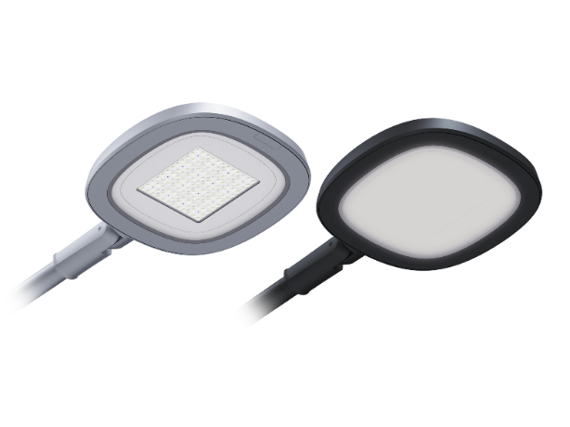Фото* [*SKYLINE LED*](https://www.ltcompany.com/ru/products/types/outdoor-luminaires/architectural/gloss-led/)

Светильники [**SKYLINE LED**](https://www.ltcompany.com/ru/products/types/outdoor-luminaires/roads/skyline-led/?utm_source=email&utm_medium=email&utm_campaign=information_letter_may_2019)выполнены в современном урбанистическом дизайне и имеют большую вариативность по видам оптики и способам монтажа, что позволяет применять их как в современной, так и в исторической застройке.

Доступ к драйверу без помощи инструментов позволяет легко подключать и обслуживать светильник.

Конструкция: корпус светильника из литого под давлением алюминия, оптическая часть защищена закаленным стеклом. Регулируемый кронштейн может обеспечивать угол наклона от 0 до 90 градусов для консольного/торшерного исполнения.

*Краткие технические характеристики:*

* Мощность 35 / 60 / 89 / 104 Вт
* 3 варианта монтажа: консольный/торшерный, подвес на трос (версии TROSS), подвес на трубу (версии SUSP)
* Оптика: широкая боковая (DW), широкая осевая (DS), широкая 120° «комфорт» (DK)
* Цветовая температура 4000К, 3000К
* Индекс цветопередачи >70 (в версии DK >80)
* Коэффициент пульсации светового потока <1%
* Степень защиты: IP65, IK08
* Диапазон рабочих температур -40 … +40С

|  |  |  |  |  |
| --- | --- | --- | --- | --- |
| Артикул | Наименование | Световой поток, лм | Мощность, Вт | лм/Вт |
| 1707000410 | SKYLINE LED 30 DK 3000K RAL 9005 | 4350 | 35 | 124 |
| 1707000060 | SKYLINE LED 30 DK 4000K RAL 9005 | 4350 | 35 | 124 |
| 1707000070 | SKYLINE LED 60 DW 3000K | 8100 | 60 | 135 |
| 1707000080 | SKYLINE LED 60 DW 4000K | 8100 | 60 | 135 |
| 1707000090 | SKYLINE LED 60 DS 3000K | 8100 | 60 | 135 |
| 1707000100 | SKYLINE LED 60 DS 4000K | 8100 | 60 | 135 |
| 1707000130 | SKYLINE LED 90 DW 3000K | 12000 | 89 | 135 |
| 1707000140 | SKYLINE LED 90 DW 4000K | 12000 | 89 | 135 |
| 1707000150 | SKYLINE LED 90 DS 3000K | 12000 | 89 | 135 |
| 1707000160 | SKYLINE LED 90 DS 4000K | 12000 | 89 | 135 |
| 1707000170 | SKYLINE LED 120 DW 3000K | 14000 | 104 | 135 |
| 1707000180 | SKYLINE LED 120 DW 4000K | 14000 | 104 | 135 |
| 1707000190 | SKYLINE LED 120 DS 3000K | 14000 | 104 | 135 |
| 1707000200 | SKYLINE LED 120 DS 4000K | 14000 | 104 | 135 |
| 1707000210 | SKYLINE LED 90 DS TROSS 3000K | 12000 | 89 | 135 |
| 1707000220 | SKYLINE LED 90 DS TROSS 4000K | 12000 | 89 | 135 |
| 1707000230 | SKYLINE LED 120 DS TROSS 3000K | 14000 | 104 | 135 |
| 1707000240 | SKYLINE LED 120 DS TROSS 4000K | 14000 | 104 | 135 |
| 1707000250 | SKYLINE LED 60 DW SUSP 3000K | 8100 | 60 | 135 |
| 1707000260 | SKYLINE LED 60 DW SUSP 4000K | 8100 | 60 | 135 |
| 1707000270 | SKYLINE LED 60 DS SUSP 3000K | 8100 | 60 | 135 |
| 1707000280 | SKYLINE LED 60 DS SUSP 4000K | 8100 | 60 | 135 |

*Габаритные размеры, мм*

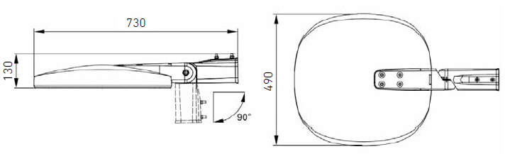**Версия с консольным/**

**торшерным креплением:**

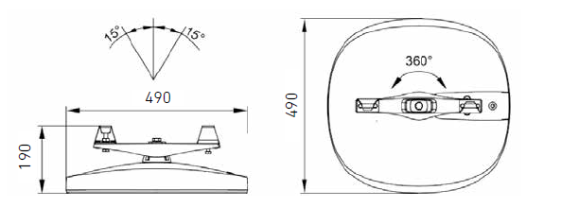**Версия с подвесным**

**креплением на трос:**

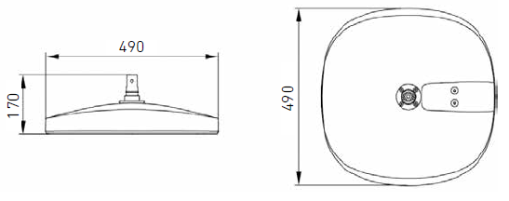

**Версия с подвесным**

**креплением на трубу:**

*Для заказа доступны:*

|  |  |  |  |
| --- | --- | --- | --- |
| Артикул | Наименование | Базовая цена, руб. с НДС | РОЦ, руб. с НДС |
| 1707000410 | SKYLINE LED 30 DK 3000K RAL 9005 | 24 640,00 | 18 233,60 |
| 1707000060 | SKYLINE LED 30 DK 4000K RAL 9005 | 24 640,00 | 18 233,60 |
| 1707000070 | SKYLINE LED 60 DW 3000K | 35 350,00 | 26 159,00 |
| 1707000080 | SKYLINE LED 60 DW 4000K | 35 350,00 | 26 159,00 |
| 1707000090 | SKYLINE LED 60 DS 3000K | 35 350,00 | 26 159,00 |
| 1707000100 | SKYLINE LED 60 DS 4000K | 35 350,00 | 26 159,00 |
| 1707000130 | SKYLINE LED 90 DW 3000K | 36 480,00 | 26 995,20 |
| 1707000140 | SKYLINE LED 90 DW 4000K | 36 480,00 | 26 995,20 |
| 1707000150 | SKYLINE LED 90 DS 3000K | 36 480,00 | 26 995,20 |
| 1707000160 | SKYLINE LED 90 DS 4000K | 36 480,00 | 26 995,20 |
| 1707000170 | SKYLINE LED 120 DW 3000K | 37 840,00 | 28 001,60 |
| 1707000180 | SKYLINE LED 120 DW 4000K | 37 840,00 | 28 001,60 |
| 1707000190 | SKYLINE LED 120 DS 3000K | 37 840,00 | 28 001,60 |
| 1707000200 | SKYLINE LED 120 DS 4000K | 37 840,00 | 28 001,60 |
| 1707000210 | SKYLINE LED 90 DS TROSS 3000K | 41 950,00 | 31 043,00 |
| 1707000220 | SKYLINE LED 90 DS TROSS 4000K | 41 950,00 | 31 043,00 |
| 1707000230 | SKYLINE LED 120 DS TROSS 3000K | 46 150,00 | 34 151,00 |
| 1707000240 | SKYLINE LED 120 DS TROSS 4000K | 46 150,00 | 34 151,00 |
| 1707000250 | SKYLINE LED 60 DW SUSP 3000K | 36 590,00 | 27 076,60 |
| 1707000260 | SKYLINE LED 60 DW SUSP 4000K | 36 590,00 | 27 076,60 |
| 1707000270 | SKYLINE LED 60 DS SUSP 3000K | 36 590,00 | 27 076,60 |
| 1707000280 | SKYLINE LED 60 DS SUSP 4000K | 36 590,00 | 27 076,60 |

В приложении к письму информационная брошюра по продукту SKYLINE LED в ассортименте компании. Более подробную информацию о характеристиках и модификациях светильников SKYLINE LED смотрите на сайте – https://www.ltcompany.com/ru/products/types/outdoor-luminaires/parks/skyline-led/